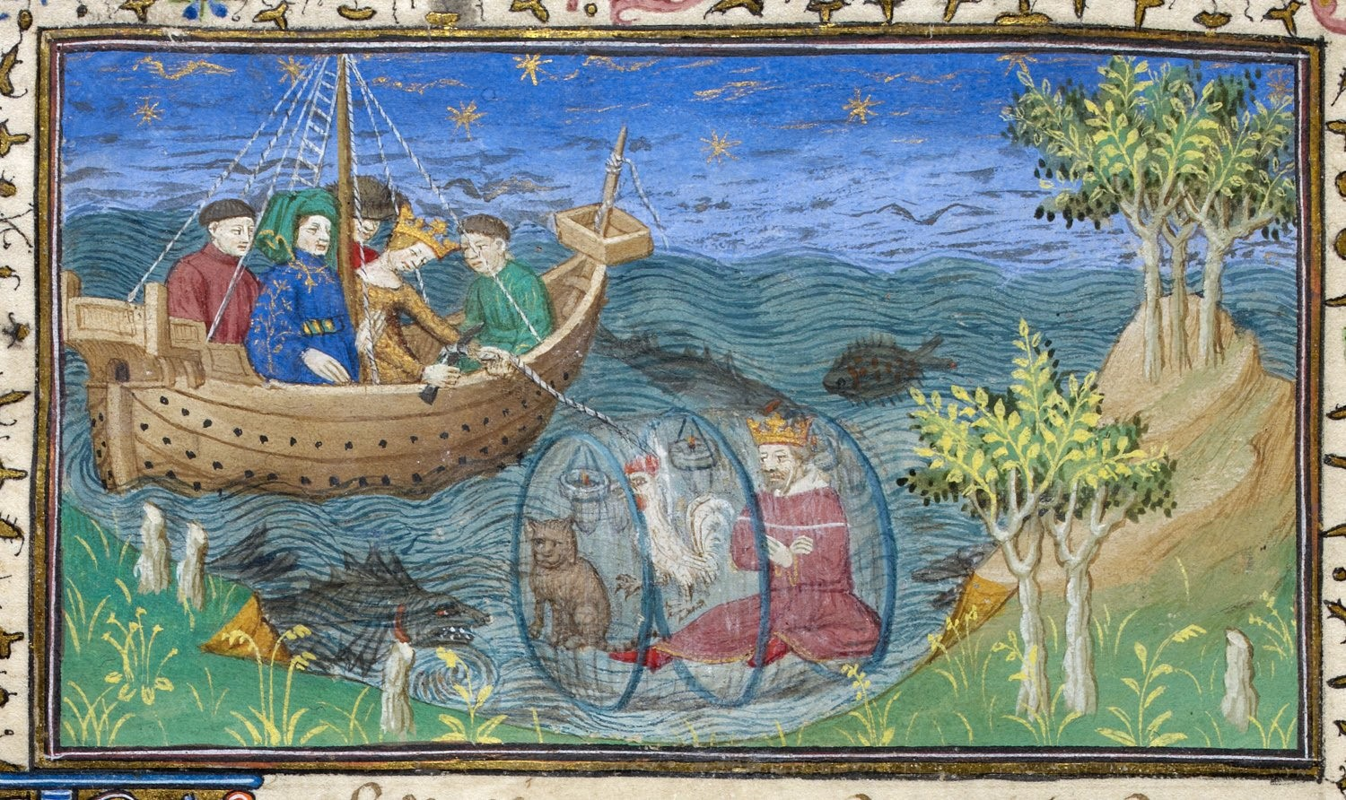  Le voyage sous-marin d’Alexandre, manuscrit du XVe siècle, british Library, royal 20bxx, fol. 77v.  18 janvier 2020  Conférence  « Alexandre le Grand,  de l’histoire à la légende »  - Maud Pérez-Simon  Maître de conférences  Université Sorbonne-Nouvelle – Paris 3  CERAM – Centre d’Études et de Recherches  Antiques et Médiévales – EA 173  ED 120 – Littérature française et comparée  Alexandre le Grand était, au Moyen Âge, un héros reconnu et admiré à l'égal de Lancelot. De nombreuses versions de ses aventures ont circulé, en vers, en prose, dans plus de trente langues. Les auteurs de l'Antiquité tardive et du Moyen Âge n'ont pas hésité à modifier l'histoire pour faire du vrai père d'Alexandre le Grand un dragon, et pour pousser le héros jusqu'aux limites du monde connu qu'il explore dans un bathyscaphe et un aéronef de son invention. | Maison des Associations  Salle Paul Rumeau, 41-43, rue Raymond du Temple Vincennes  Les portes sont ouvertes à partir de 14h30. La conférence débute à 15h00.  Entrée 5 €.  Entrée Gratuite pour les adhérents.  www.amisdevincennes.fr

